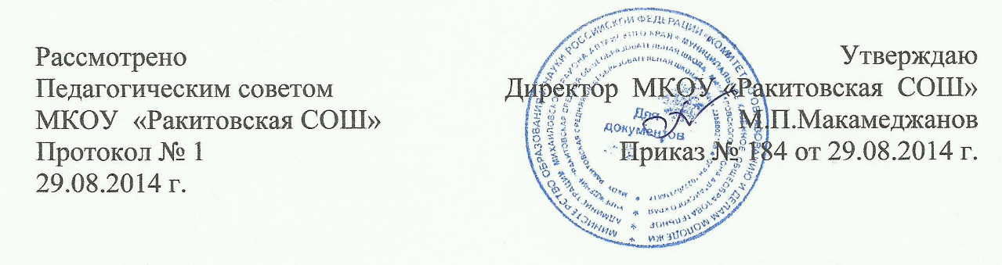

Положение
об учете детей и подростков школьного возраста от 6,5до18лет,
проживающих на территории с. Ракиты Михайловского района
Алтайского края.
1. Общие положения:
1.1. Настоящее Положение определяет порядок проведения учета детей и подростков возраста от 6,5 до 18 лет, проживающих на территории, с.Ракиты Михайловского района
1.2. Настоящее Положение разработано на основании Конституции РФ(ст.43.п.4),закона РФ «Об образовании»(ст.31п.5), Положения об учете детей и подростков школьного возраста от 6,5 до 18 лет, проживающих на территории Алтайского края, утвержденное управлением Алтайского края по образованию и делам молодежи (приказ № 1053 от 3.04.2007 года).
1.3 . Настоящее Положение разработано в целях обеспечения прав несовершеннолетних на получение обязательного общего образования, предупреждение безнадзорности, беспризорности и правонарушений.
2. Ответственность за точный учет детей и подростков школьного возраста.
Ответственность за точный учет детей и подростков школьного возраста от, 6,5 до 18 лет несет директор муниципального общеобразовательного учреждения.
3. Организация учета детей и подростков школьного возраста.
Организация учета детей, подлежащих обязательному обучению в образовательных учреждениях, реализующих образовательные программы начального общего, основного общего и среднего (полного) общего образования осуществляется комитетом по образованию, образовательными учреждениями, сельскими и поселковыми советами совместно с учреждениями и организациями, входящими в систему профилактики безнадзорности и беспризорности несовершеннолетних и муниципальным органом управления образованием.

3.1 . Микрорайон школы устанавливается приказом комитета по образованию Администрации Михайловского района.
3.2 . Списки детей школьного возраста, проживающих на территории микрорайона школы, независимо от регистрации, составляются ежегодно. В списках фиксируется прибытие, выбытие, факт обучения детей школьного возраста, инвалидность ,факт обучения детей или наличие среднего (полного) образования.
3.3. Ежегодно, не позднее 20 августа и 20 апреля, списки предоставляются директору муниципального общеобразовательного учреждения, заверяются директором и скрепляются печатью.
3.4. Источником сведений о численности детей школьного возраста могут служить:
- списки детей, составленные в ходе проведения обхода микрорайона школы работниками МКОУ совместно с работниками органов внутренних дел, представителями общественных и других организаций;
- данные о регистрации по месту жительства или пребывания, предоставляемые органами регистрационного учета (органами внутренних дел и органами местного самоуправления) по запросу председателя комитета по образованию, директора МКОУ;
- данные переписи детского населения, составленные участковыми педиатрами, представленные органами и учреждениями здравоохранения по запросу председателя комитета по образованию, директора МКОУ;
- списки детей, предоставляемые органами и учреждениями социальной защиты населения, миграционной, паспортно-визовой службами по запросу председателя Комитета по образованию, директора МКОУ;
3.5. В течение учебного года ,не позднее 5 дней со дня прибытия ребенка или подростка школьного возраста в населенный пункт ,сельские и поселковые советы обязаны сообщать руководителю муниципального общеобразовательного учреждения данные о прибывшем ребенке.
4.Компетенция муниципального органа управления образованием.
4.1. Комитет по образованию:
- приказом определяет микрорайон каждого муниципального общеобразовательного учреждения, устанавливает сроки (апрель, август) ежегодного учета детей школьного возраста;
-формирует единую информационную базу данных о детях школьного возраста,проживающих на территории муниципалитета, проводит ее корректировку;
-осуществляет контроль по организации обучения детей и подростков школьного возраста, ведению в общеобразовательных учреждениях документации по учету и движению учащихся,по принятию мер по сохранению контингента обучающихся;
-осуществляет контроль исполнения принятых решений до момента устранения причин не получения общего образования конкретным ребенком.
5. Компетенция образовательного учреждения.
Организация точного учета детей школьного возраста осуществляется в муниципальном общеобразовательном учреждении.
5.1 . Администрация муниципального общеобразовательного учреждения обеспечивает учет, осуществляя сбор данных о детях школьного возраста, проживающих на территории, закрепленной за данным учреждением приказом Комитета по образованию Администрации Михайловского района:
- об обучающихся в данном учреждении;
- об обучающихся в других муниципальных общеобразовательных
учреждениях всех типов и видов
- о подлежащих приему в 1 классы;
- о подростках, не имеющих общего образования и не обучающихся;
- о детях и подростках, не обучающихся по состоянию здоровья и др.
5.2 Администрация муниципального общеобразовательного принимает решение ,обеспечивающее реализацию принципа обязательности общего образования персонально по каждому выявленному ребенку ,не получающему общего образования через различные формы.
5.3. В течение учебного года администрация ОУ ведет учет движения обучающихся (прием, перевод, выбытие, исключение).
Вышеуказанный порядок учета детей осуществляется круглогодично по мере выявления детей, не получающих общего образования

АДМИНИСТРАЦИЯ МИХАЙЛОВСКОГО РАЙОНА
АЛТАЙСКОГО КРАЯ

ПОСТАНОВЛЕНИЕ

_31.12.2011________________ № 1087_____
с. Михайловское

Об утверждении
Положения об учете детей и
подростков школьного возраста от 6,5до 18 лет, проживающих на территории Михайловского района

